Mobilszoftver laboratórium

Specifikáció

Az alkalmazás egy közösségi kvízjáték, ahova mindenki tölthet föl kérdéseket. A kérdéseknek megadható egy kategória is, amin keresztül a játékos szűrheti, hogy milyen kérdéseket szeretne kapni. A játékos visszanézheti, hogy a készülékről mi kategóriánkként a rekordja és azt összevetheti a globális rekorddal. A játék során a játékosnak három élete van és addig kapja a kérdéseket, míg el nem fogynak az életei vagy el nem fogynak a kategória kérdései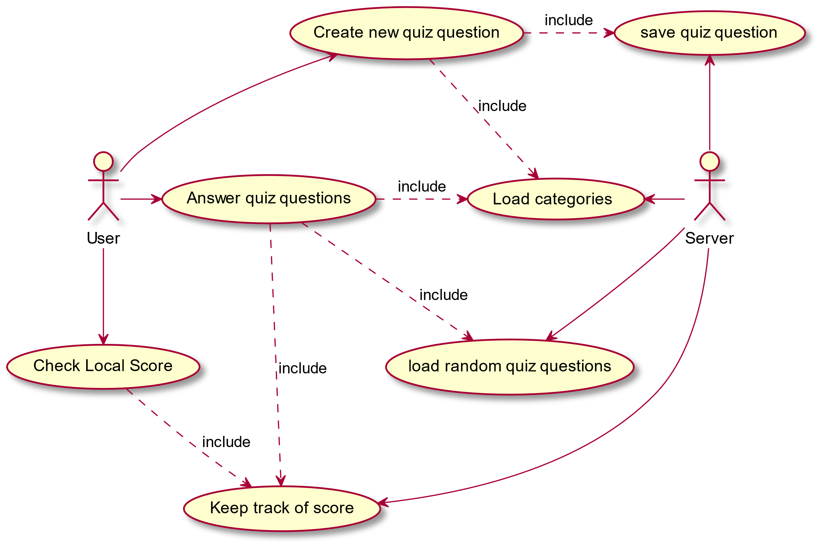

Az alkalmazás elindulásakor a felhasználót a fő menü köszönti. Itt három gombot talál sorban:

* Start: új kvíz kezdése
* Create: új kérdés létrehozása
* Score: Eddigi rekordok megtekintése

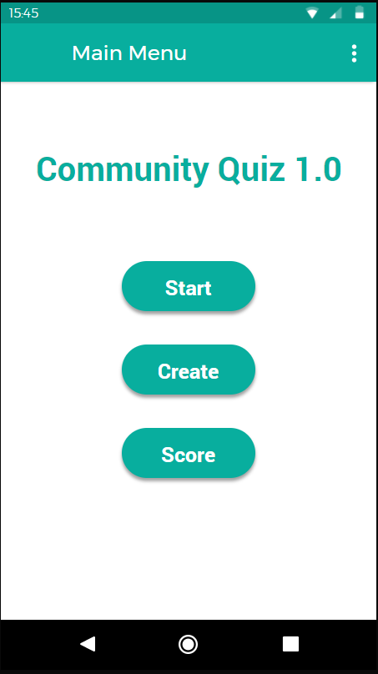

A kvíz elindulása előtt még egy másik nézetben egy legördülő listából választhatjuk ki a kategóriát. Innen az alsó gombbal léphetünk tovább. A kvíz nézete a legösszetettebb. Itt fölül a játékos maradék élete és elért pontja látható (szív = élet, csillag = pontok). Ezt követi a kérdés és alatta egy rádió gombos menüben az elérhető válaszok. A felhasználó kiválasztja a megfelelő választ majd tovább lép az alsó gombbal. (Ha helyes választ adott, akkor kap egy pontot, ha nem, akkor veszít egy életet.) A kvízt bármikor megszakíthatja az alsó vissza gombbal.

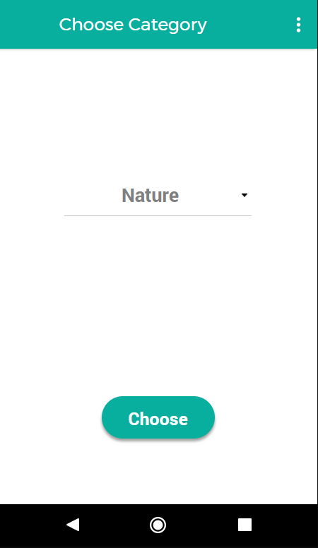 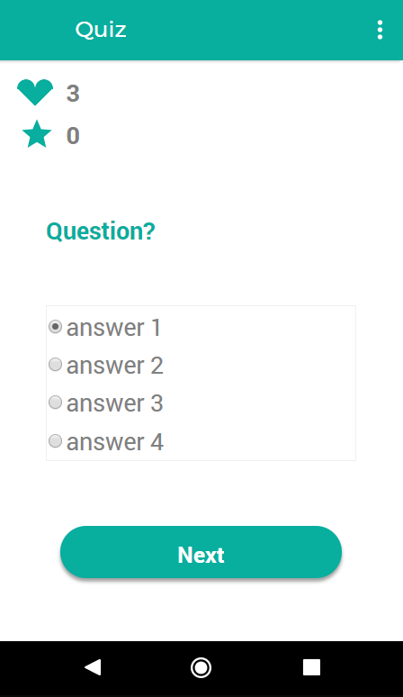

A kérdés létrehozó menüben hat szöveges bemenetet talál a felhasználó. Egyet a kategóriának, egyet a kérdésnek, egyet a helyes válasznak és hármat a helytelen válaszoknak. Ha kitöltötte a kérdést, akkor az alsó gombbal mentheti. Ha nem kívánja menteni, akkor az alsó vissza gombbal visszaléphet a főmenübe.

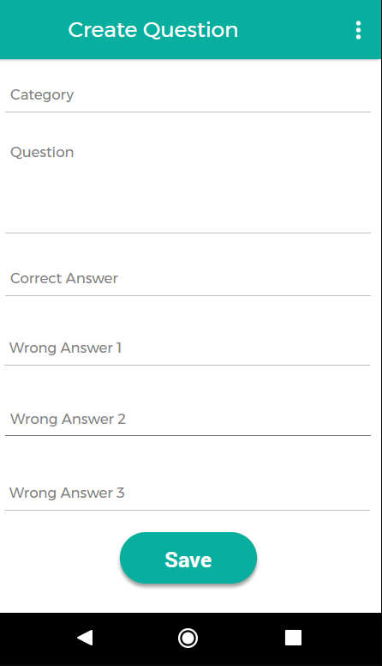

Végezetül a Score menüben egy listás köszönti, aminek minden eleme a kategóriát, a lokális rekordot és globális rekordot tartalmazza.

